**Text:**



1. Höre das Thema mehrfach an und singe dann mit. Erfindet zu zweit einen Text, der zu Rhythmus und Charakter passt. Bindebögen können dafür weggelassen werden!

Beispielanfänge: „*Das ist der letzte Satz*…“ oder „*Rondo risoluto*…“.

1. Beschreibe das Rondothema des dritten Satzes in seiner Wirkung und musikalischen Gestaltung. Erarbeite dazu die Merkmale in der Tabelle.

|  |  |
| --- | --- |
| Charakter, Wirkung |  |
| Takt |  |
| Tonart |  |
| Rhythmik |  |
| Dynamik |  |
| Melodik, Art der Bewegung |  |
| Formaler Aufbau |  |

**Der 3. Satz des Cellokonzerts: Das Finale**

Im Cellokonzert sind der Solist und das Orchester auf einzigartige Weise miteinander verknüpft und verbunden. Sie inspirieren sich gegenseitig und agieren gleichberechtigt. Deshalb spricht man hier von einem ‚sinfonischen Konzert‘.

Dvořák lehnte es deshalb energisch ab, auf den Wunsch seines Freundes Hanuš Wihan, dem er das Konzert gewidmet hatte, nach einer Solokadenz im dritten Satz einzugehen. Er schrieb am 3.10.1895 an seinen Verleger Fritz Simrock:

„Mit Freund Wihan habe ich Meinungsverschiedenheiten wegen einiger Stellen. Manche von den Passagen gefallen mir nicht – und ich muss darauf bestehen, dass mein Werk so gedruckt wird, wie ich es geschrieben habe. [...] Überhaupt gebe ich Ihnen das Werk nur dann, wenn Sie sich verpflichten, dass niemand, auch mein verehrter Freund Wihan, keine Änderungen macht ohne mein Wissen und Erlaubnis, also auch keine Kadenz, die Wihan im letzten Satz gemacht hat – überhaupt es muss in der Gestalt sein, wie ich es gefühlt und gedacht habe. [...] Das Finale schließt allmählich diminuendo wie ein Hauch – mit Reminiszenzen[1] an den I. und II. Satz – das Solo klingt aus bis zum *pp* und dann ein Anschwellen und die letzten Takte übernimmt das Orchester und schließt im stürmischen Tone. Das war so meine Idee und von der kann ich nicht ablassen.“[2]

Das Cellokonzert wurde erst am 19. März 1896 in London unter der Leitung von Dvořák selbst öffentlich uraufgeführt. Das Solocello wurde dabei nicht von Hanuš Wihan, sondern von dem jungen Cellisten Leo Stern gespielt.

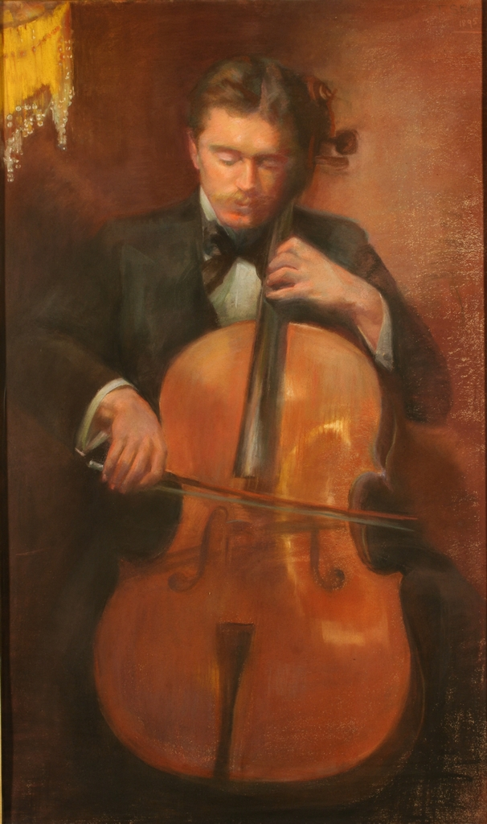

Leo Stern, Gemälde von Sophie Stern, 1895

1. Stelle in deinen Worten dar, wie Dvořák sein Cellokonzert selbst beurteilt und welche Konsequenzen er daraus zieht.

1. Reminiszenzen = Erinnerungen, Ähnlichkeiten
2. Brief Dvořáks an Simrock vom 3.10.1895, in: Dvořák, Korrespondenz, Bd.3, S.422.